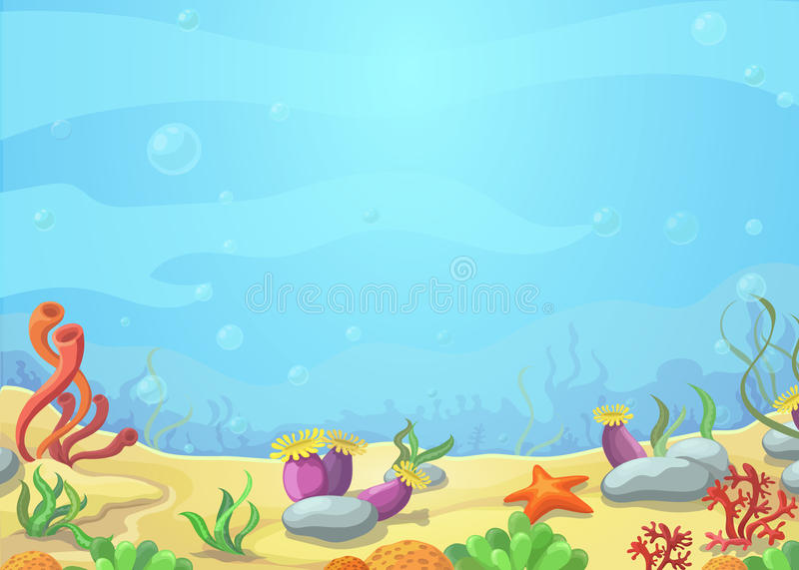

Образовательная область «Здоровье»
• Соблюдать элементарные правила гигиены (по мере необходимости мыть руки с мылом, пользоваться расческой, носовым платком, прикрывать рот при кашле).
• Обращаться за помощью к взрослым при заболевании, травме. Соблюдать элементарные правила приема пищи (правильно пользоваться столовыми приборами, салфеткой, полоскать рот после еды).

Образовательная область «Физическая культура»
- Ловить мяч кистями рук с расстояния до 1,5 м.
- Уметь строиться в колонну по одному, парами, в круг, шеренгу.
- Скользить самостоятельно по ледяным дорожкам (длина 5 м).
- Ходить на лыжах скользящим шагом на расстояние до 500 м, выполнять поворот переступанием, подниматься на горку.
- Ориентироваться в пространстве, находить левую и правую стороны.
- Выполнять упражнения, демонстрируя выразительность, грациозность, пластичность движений.

Образовательная область «Социализация»
- Объединяться в игре со сверстниками, принимать на себя роль, владеть способом ролевого поведения.
- Соблюдать ролевое соподчинение (продавец — покупатель) и вести ро­левые диалоги.
- Взаимодействовать со сверстниками, проявлять инициативу и предлагать новые роли или действия, обогащать сюжет.
- В дидактических играх противостоять трудностям, подчиняться правилам.
- В настольно-печатных играх выступать в роли ведущего, объяс­нять сверстникам правила игры.
- Воспринимать в театре (кукольном, драматическом) худо­жественный образ.
- В самостоятельных театрализованных играх обустраивать место для игры (режиссерской, драматизации), воплощать в роли, использовать художественные выразительные средства (интонация, мимика), атрибуты, реквизит.
Иметь простейшие представления о театральных профессиях.

Образовательная область «Труд»
- Самостоятельно одеваться, раздеваться, складывать и убирать одежду,
с помощью взрослого приводить ее в порядок.
- Самостоятельно выполнять обязанности дежурного по столовой.
Самостоятельно готовить к занятиям свое рабочее место, убирать мате­риалы по окончании работы.

Образовательная область «Безопасность»
- Соблюдать элементарные правила поведения в детском саду.
- Соблюдать элементарные правила поведения на улице и в транспорте, элементарные правила дорожного движения.
- Различать и называть специальные виды транспорта («Скорая по­мощь», «Пожарная», «Милиция»), объяснять их назначение.
- Понимать значения сигналов светофора. Узнавать и называть дорожные знаки «Пешеходный переход», «Дети».
- Различать проезжую часть, тротуар, подземный пешеходный переход, пешеходный переход «Зебра».
- Знать и соблюдать элементарные правила поведения в природе (спосо­бы безопасного взаимодействия с растениями и животными, бережного отношения к окружающей природе).

Образовательная область «Познание»
Продуктивная (конструктивная деятельность)
- Уметь использовать строительные детали с учетом их конструктивных свойств.
- Преобразовывать постройки в соответствии с заданием педа­гога.
Уметь сгибать прямоугольный лист бумаги пополам.

Формирование элементарных математических представлений.
- Различать из каких частей составлена группа предметов, называть их ха­рактерные особенности (цвет, размер, назначение).
- Уметь считать до 5 (количественный счет), отвечать на вопрос «Сколько всего?».
- Сравнивать количество предметов в группах на основе счета (в преде­лах 5), а также путем поштучного соотнесения предметов двух групп (составления пар); определять, каких предметов больше, меньше, равное количество.
- Уметь сравнивать два предмета по величине (больше — меньше, вы­ше — ниже, длиннее — короче, одинаковые, равные) на основе приложения их друг к другу или наложения.
- Различать и называть круг, квадрат, треугольник, шар, куб; знает их ха­рактерные отличия.
- Определять положение предметов в пространстве по отношению к себе (вверху — внизу, впереди — сзади); уметь двигаться в нужном направлении то сигналу: вперед и назад, вверх и вниз (по лестнице).
Определять части суток.
Формирование целостной картины мира.
- Называть разные предметы, которые окружают его в помещениях, на участке, на улице; знает их назна­чение.
- Называть признаки и количество предметов.
- Называть домашних животных и знать, какую пользу они приносят человеку.
- Различать и называть некоторые растения ближайшего окружения. Называть времена года в правильной последовательности. Знать и соблюдать элементарные правила поведения в природе.

Образовательная область «Коммуникация»
- Понимать и употреблять слова-антонимы; уметь образовывать новые слова по аналогии со знакомыми словами (сахарница — сухарница).
- Уметь выделять первый звук в слове.
- Рассказывать о содержании сюжетной картинки.
С помощью взрослого повторять образцы описания игрушки.

Образовательная область
«Чтение художественной литературы»
- Называть любимую сказку, прочитать наизусть понравившееся стихотворение, считалку.
- Рассматривать иллюстрированные издания детских книг, проявлять интерес к ним.
Драматизировать (инсценировать) с помощью взрослого небольшие сказки (отрывки из сказок).

Образовательная область «Художественное творчество»
Рисование.
- Изображать предметы путем создания отчетливых форм, подбора цвета, аккуратного закрашивания, использования разных материалов.
- Передавать несложный сюжет, объединяя в рисунке несколько предметов.
- Выделять выразительные средства дымковской и филимоновской игрушки.
Украшать силуэты игрушек элементами дымковской и филимоновской росписи.

Аппликация.
•Правильно держать ножницы и уметь резать ими по прямой, по диагонали (квадрат и прямоугольник); вырезать круг из квадрата, овал — из прямоугольника, плавно срезать и закруглять углы. •Аккуратно наклеивать изображения предметов, состоящие из нескольких частей. Составлять узоры из растительных форм и геометрических фигур.
Лепка.
Создавать образы разных предметов и игрушек, объединять их в кол­лективную композицию; использовать все многообразие усвоенных приемов лепки.

Образовательная область «Музыка»
- Узнавать песни по мелодии.
- Различать звуки по высоте (в пределах сексты — септимы).
- Петь протяжно, четко произносить слова; вместе с другими детьми начинать и заканчивать пение.
- Выполнять движения, отвечающие характеру музыки, самостоятельно ме­няя их в соответствии с двухчастной формой музыкального произведения.
- Уметь выполнять танцевальные движения: пружинка, подскоки, движе­ние парами по кругу, кружение по одному и в парах. Выполнять движения с предметами (с куклами, игрушками, ленточками).
Уметь играть на металлофоне простейшие мелодии на одном звуке.

